# Ejercicio JavaScript 2

## visual studio code

Abra visual studio Code y abra una nueva carpeta

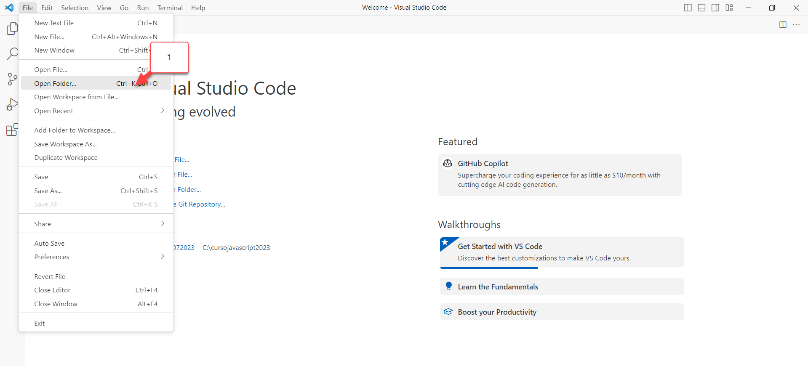

Luego, cree una carpeta en el disco c:, ejemplo c:\cursojavascript

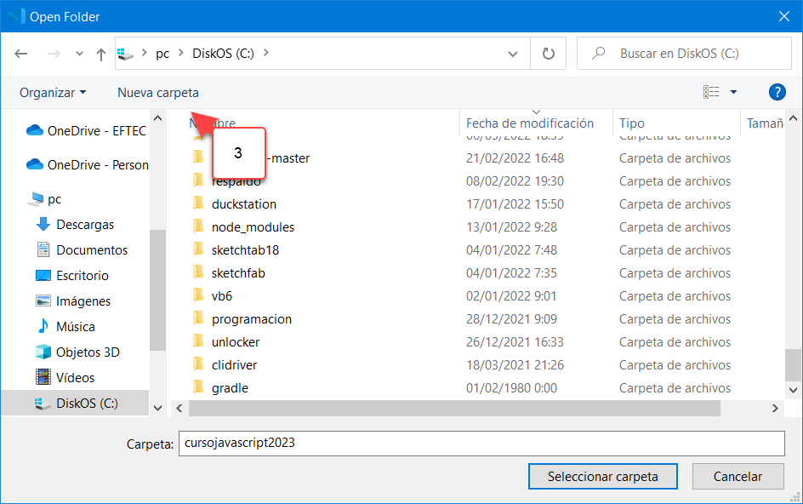

Dentro de ella, cree otra carpeta para este ejercicio, ejemplo c:\cursojavascript\ejercicio1

Y abra esa carpeta

## Crear archivo

En la ventana EXPLORER, cree un archivo nuevo y asígnele el nombre ejercicio1.js

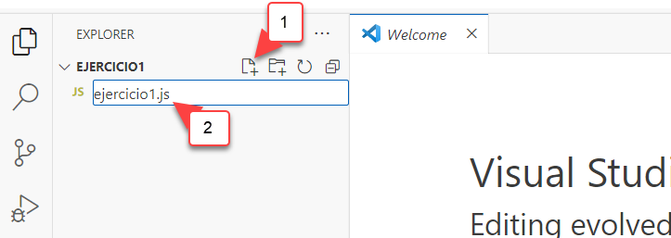

Dentro de él, escriba lo siguiente:

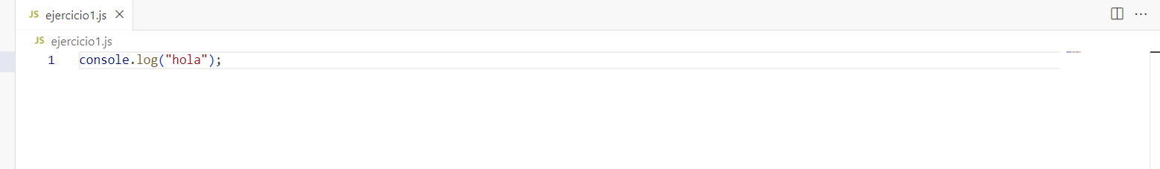

Y ejecútelo de la siguiente manera:

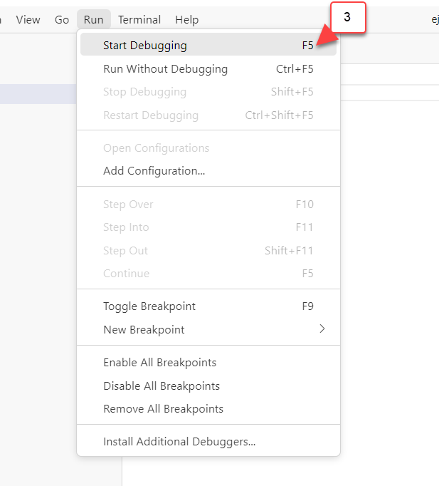

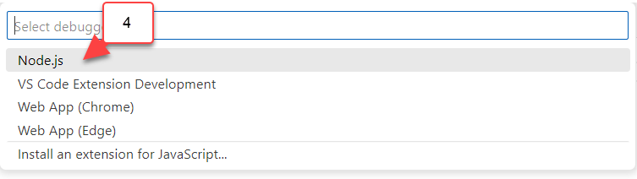

|  |  |
| --- | --- |
| Burbuja de chat | Tiene que tener node.js instalado para que funcione. |

Si funciona debería verse así:

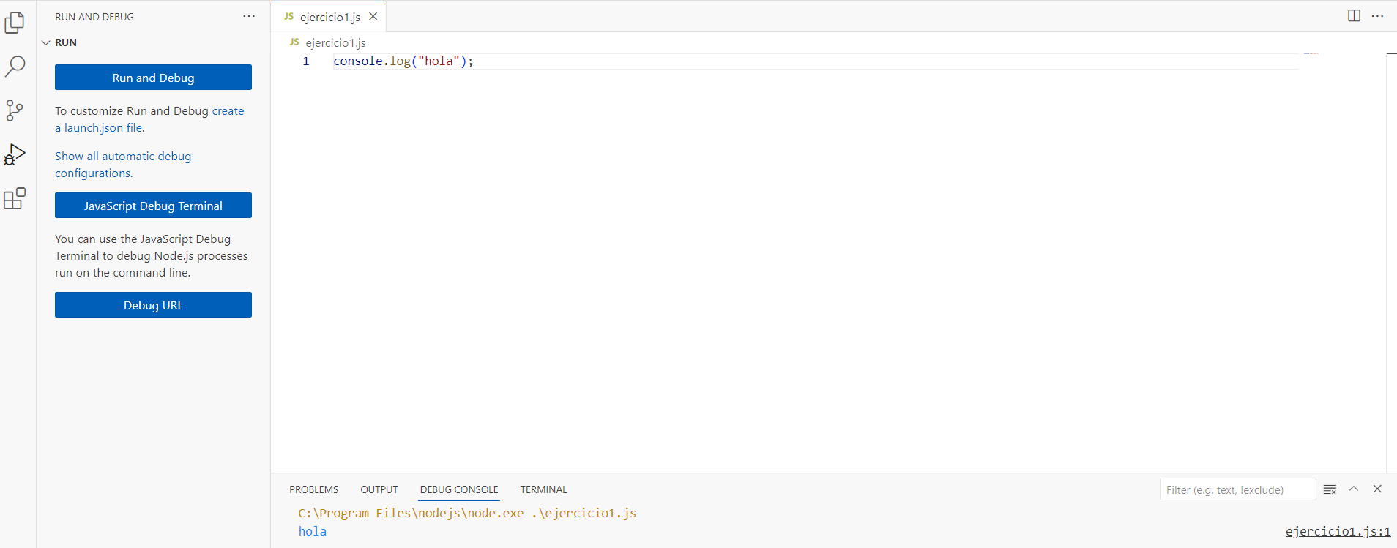

Si no funciona, compruebe que tiene nodejs instalado. <https://nodejs.org/en> . Si no lo tiene instalado, instálelo y reinicie visual studio code.

## Ejercicio depuracion

Modifique el código por lo siguiente:

|  |
| --- |
| let paises=["chile","argentina","peru","bolivia"];  console.log(paises); |

Y presione al lado de console.log hasta que aparezca un punto rojo.

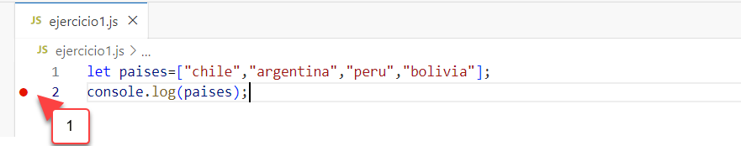

Luego, ejecute el código en modo depuración (F5) y la ejecución se va a detener en ese punto. 1) Esto es útil para depurar y probar el código.

2) para continuar, presione F5 o presione alguno de los iconos indicados.

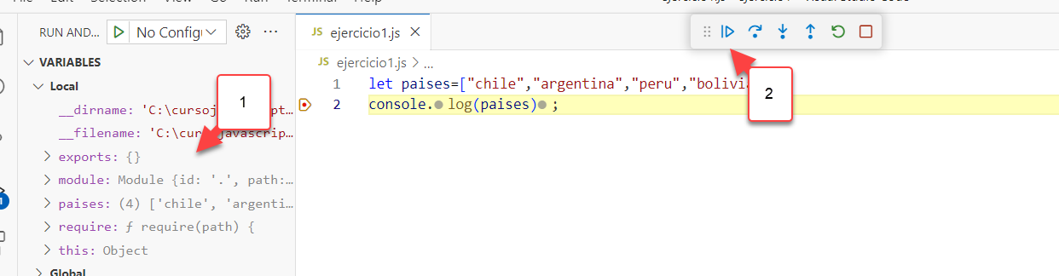

Para quitar la línea de interrupción (botón rojo), presiónelo otra vez.

## depurar una pagina.

Cree un nuevo archivo llamado pagina.html

Con el siguiente contenido:

|  |
| --- |
| <body>      <h1>hola</h1>  </body>  <script>      document.writeln("hola");  </script> |

Y ejecútelo (F5). Este código no podemos ejecutarlo en nodejs, así que tenemos que escoger un navegador.

## ejercicio variables

En su misma carpeta, cree un archivo llamado ejercicio2.js que haga lo siguiente

* Cree una variable llamada auto (una variable de objeto) con los siguientes campos (con datos por defecto):
  + Color
  + Marca
  + Modelo
* Y muéstrela con el console.log

Ejemplo de variable de objeto:

|  |
| --- |
| let variable={      campo1:"valor",      campo2:3333  } |

* Luego, en el mismo archivo, cree un arreglo con 3 autos y muéstrelo en la pantalla. Los autos pueden tener cualquier valor, pero tienen que tener el color, marca y modelo.
* Y muéstrelo en la pantalla

Ejemplo de arreglo vacio y arreglo con objetos.

|  |
| --- |
| let arrego=[  ]  let arregloobjetos=[      {          campo1:"aaa",          campo2:222      },      {          campo1:"bbb",          campo2:555      }  ] |